Ментальная арифметика. (03.02. 2 группа),(04.02. 1 группа).
Формула вычитания с помощью десятки -9=-10+1
Применяется, когда не работают правила Просто и Брат
Друзья в ментальной арифметике – это два числа, при сложении которых получается десять.
Всего 10 друзей.
1+9 = 10 Друг 1 – 9
2+8 = 10 Друг 2 – 8
3+7 = 10 Друг 3 – 7
4+6 = 10 Друг 4 – 6
5+5 = 10 Друг 5 – 5
6+4 = 10 Друг 4 – 6
7+3 = 10 Друг 7 – 3
8+2 = 10 Друг 8 – 2
9-1 = 10 Друг 9 -1
10 на счетах – это одна земная косточка у планки на втором ряду.
Правила откладывания косточек при использовании правила «Друг» такие же, как и для правила «ПРОСТО»:
1,2,3,4 - добавляют, поднимая кости к планке большим пальцем, отнимают, опуская от планки указательным пальцем.
5 – добавляют и отнимают только указательным пальцем.
6,7,8,9 – добавляют, сдвигая одновременно большим и указательным пальцами небесную и 1,2,3,4 земные косточки к планке, отнимают – убирают от планки одновременно большим и указательным пальцами небесную и 1,2,3,4 земные косточки.
Вычитание
Чтобы отнять число с помощью правила «Друг» - нужно отнять 10 (количество друзей) и добавить друга отнимаемого числа.
-9= -10+1 одновременно левой рукой на втором ряду отнять 10, правой рукой на первом ряду добавить 1
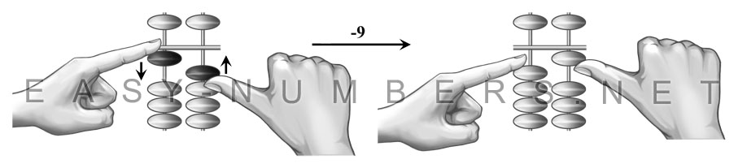

https://youtu.be/PYvQRAzr3zg
https://youtu.be/VUHIJg50BXs

